Thinking

2020/11/15 Due

郭想

常见的规划问题都包括哪些？

**线性规划（Linear Programming）**

=====

研究线性约束条件下线性目标函数的极值问题

**整数线性规划（Integer Linear Programming）**

=====

全部决策变量必须为整数

**混合整数规划（Mixed Integer Programming）**

=====

是线性规划的一种，其中部分的决策变量是整数

**车辆路径问题（Vehicle Routing Problem）**

=====

常用的规划工具包都有哪些？

**Pulp**

=====

只用于线性模型，包括如整数规划，01规划还有混合整数线性规划MILP

**Ortools**

=====

这是由Google开发，用于优化的开源软件，可以解决车辆路径，流程，整数和线性规划等问题。

所以如果是线性规划问题，可以使用pulp和ortools，但是如果是非线性规划问题，就要使用ortools。

RFM模型的原理是怎样的

RFM是由三个英文单词的首字母组成的，即Recency（最近一次消费时间间隔）、Frequency（一段时间内的消费频率）和Monetary（一段时间内的消费金额）（RFM分析模型介绍）  
（1） **最近一次消费时间间隔（R）**，上一次消费离得越近，R值越小，用户价值越高。  
（2） **消费频率（F）**，购买的频率越高，F值越大，用户价值越高  
（3） **消费金额（M）**，消费金额越高，M值越大，用户价值越高。  
每一个指标都有高-低两个值，222之后，我们得到了以下八类用户：

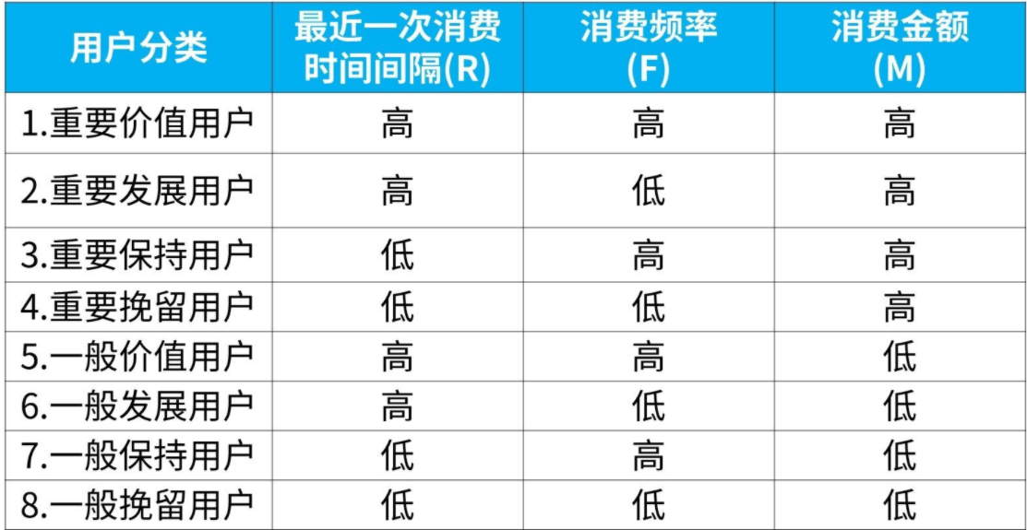

其中需要注意的是这里的高不是指值的大小，指的是用户的价值。容易搞错的就是“R”，这里的“高”不是指其最近一次消费的时间间隔长，而是**指其用户价值高**（最近一次消费的**时间间隔低**）  
简单分析一下分类：  
（1） 根据消费金额的高低，分为“**重要用户**”和“**一般用户**”（果真“有钱”就是不一样）  
（2） 如果R高（最近一次消费时间间隔低）、F高（一段时间内消费频率高）则是“**价值用户**”  
（3） 如果R高（最近一次消费时间间隔低）、F低（一段时间内消费频率低）则是“**发展用户**”  
（4） 如果R低（最近一次消费时间间隔大）、F高（一段时间内消费频率高）则是“**保持用户**”  
（5） 如果R低（最近一次消费时间间隔大）、F低（一段时间内消费频率低）则是“**挽留用户**”